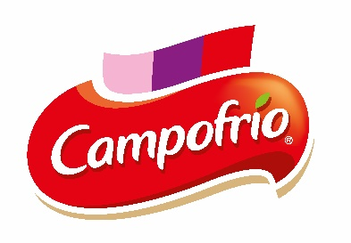
Un año más, la campaña se convirtió en todo un fenómeno viral en Navidad, superando los 34 millones de reproducciones y siendo el anuncio mejor valorado por la opinión pública

  - CAMPOFRíO “IDENTIQUÉ” OBTIENE CUATRO NUEVOS GALARDONES EN LOS PREMIOS FIAP
El anuncio obtuvo dos platas en las categorías de ‘Campaña Integral’ y ‘Medios Integrados’, y dos bronces por su ‘Creatividad y aporte cultural’, y por el ‘Mejor Uso de la Cultura Local’
Madrid, 8 de octubre de 2025.- La campaña de Navidad de Campofrío ‘Identiqué’ ha cosechado cuatro reconocimientos del Festival Iberoamericano de la Creatividad (FIAP), un nuevo galardón que refuerza la posición de la marca como referente publicitario por su capacidad para conectar con el público cada año.
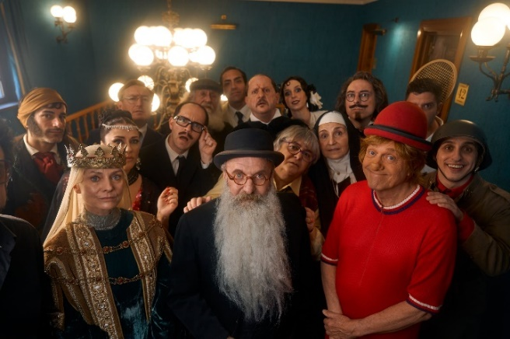
El Jurado de la 56º edición del FIAP concedió al anuncio de Campofrío dos medallas de plata en las categorías de ‘Campaña Integral’ y ‘Medios Integrados’, y dos bronces por su ‘Creatividad y aporte cultural’, así como por el ‘Mejor Uso de la Cultura Local’.
“Desde ese sentido del humor tan propio que nos representa, el reto de ‘Identiqué’ fue combinar a personajes históricos de diferentes ámbitos como la literatura, el cine o la pintura, e integrarlos en una producción audiovisual con inspiración cinematográfica, que emocionase y conectase con nuestro público”, explica Juana Manso, directora de Marketing de Campofrío.
‘Identiqué’ quería hacernos reflexionar sobre la pérdida de identidad cultural fruto de la globalización, haciendo una llamada al reencuentro con lo que nos hace especiales, y a conservar con orgullo nuestra manera de disfrutar de la vida.
Para reforzar este mensaje, la campaña acudió a personajes ilustres de todas las épocas y ámbitos de la cultura española que, a su manera, han contribuido a la construcción de nuestra identidad para conocer cómo verían el mundo de hoy. Quevedo, Valle Inclán, Gloria Fuertes, José Luis López Vázquez, Gila, Eugenio o Fofó, entre otros, compartieron en el anuncio sus vivencias en un imaginario ‘Descenso’ a la tierra de cuatro elegidos quienes se enfrentaron a un choque cultural para invitarnos a reflexionar sobre la necesidad de reencontrarnos con lo nuestro.
“Agradecemos mucho este reconocimiento por parte del sector y por supuesto de los consumidores que nos eligen cada día para la marca Campofrio, pilar esencial de nuestra compañía”, afirma la directora de Marketing de Campofrío.
La campaña, una idea original de la agencia This is Libre, ha contado con la colaboración de las agencias Lasker, en comunicación y relacionales públicas, y MRM en digital.
De acuerdo con el informe Admonitor, ‘Identiqué’ fue especialmente valorada entre el público por ser creativa, original y entretenida, así como por su capacidad para conectar y apasionar a la audiencia. Por todo ello, se convirtió en un fenómeno viral durante las pasadas Navidades, superando los 34 millones de reproducciones en su versión corta y los más de 10 en la larga. Asimismo, alcanzó un hito en sentiment, siendo el anuncio mejor valorado por la opinión pública, con un 97% de valoraciones positivas por parte de la audiencia.

------------------------------------------------------
Sobre SIGMA
Sigma es una compañía global líder en la industria alimentaria que produce, comercializa y distribuye alimentos mediante marcas de calidad, que incluyen carnes, quesos, yogures y otros alimentos refrigerados y congelados envasados. Sigma posee un amplio porfolio de marcas líderes y cuenta con 65 plantas de producción que operan en 17 países en cuatro regiones clave: Europa, México, Estados Unidos y América Latina.
En Europa, Sigma produce y comercializa sus productos bajo el nombre de marcas reconocidas como Campofrío, Navidul, Revilla, Aoste, Cochonou, Justin Bridou, Marcassou, Nobre, Stegeman, Caroli, Better Balance y Snack’In For You, entre otras. Sigma fábrica y vende sus productos en ocho países europeos y exporta a más de 60 países de todo el mundo.

Más Información
LASKER
Raúl Torres/Alejandra García de la Maza
Tel. 639 74 77 32 / 650 52 54 29
rta@lasker.com / agm@lasker.es

